威海市文登区发展和改革局2018年度政府信息公开工作报告
根据《中华人民共和国政府信息公开条例》（以下简称《条例》）和《山东省政府信息公开办法》（以下简称《办法》）的规定要求，现公布威海市文登区发展和改革局2018年度政府信息公开工作报告。
本报告由概述、重点领域政府信息公开工作推进情况、主动公开政府信息情况、政府信息公开申请办理情况、政府信息公开收费及减免情况、因政府信息公开申请行政复议和提起行政诉讼的情况、政府信息公开保密审查及监督检查情况、所属事业单位信息公开工作推进措施和落实情况、存在的主要问题及改进情况等九部分组成。
本报告中所列数据的统计时限自2018年1月1日起至2018年12月31日止。
本报告的电子版可在威海市文登区人民政府门户网站（http://www.wendeng.gov.cn）信息公开专栏查阅。如对本报告有疑问，请与威海市文登区发展和改革局办公室联系（地址：威海市文登区世纪大道86号，邮编：264400，电话：0631—8451301）。
一、概述
2018年，威海市文登区发展和改革局认真贯彻落实《条例》和《办法》，政府信息公开工作取得重要进展。在政府信息公开渠道拓展上，依托互联网和行政审批中心窗口，建立和完善了信息发布与政府信息公开一体的服务平台；在政府信息公开方面，主动公开与群众咨询公开相结合，不断提高发展改革局机关行政透明度和办事效率；在制度建设上，继续完善各种制度规章，依法、按时公开各种政府信息，促进政府机关依法行政，全面接受社会监督。全年，通过威海市文登区人民政府门户网站，发布各类法律法规、业务工作、重大建设项目信息等服务信息374条，及时、全面、有效地主动公开政府信息，积极受理和回复政府信息公开申请，为公众提供了比较好的政府信息公开服务。
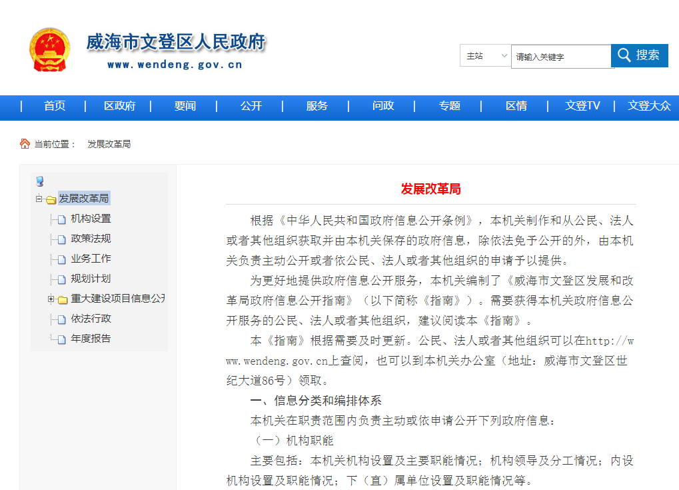
二、重点领域政府信息公开工作推进情况
全力做好威海市文登区发展和改革局局承担的重大项目建设信息公开推进和公开工作。对全区审批、核准、备案信息进行了认真梳理，由局审批窗口工作人员对每日立项情况进行梳理汇总后转交局办公室，由局办公室信息公开工作人员进行网上公开。目前已按要求对全区2018年1-12月份审批、核准、备案的264个项目信息进行了及时公示。
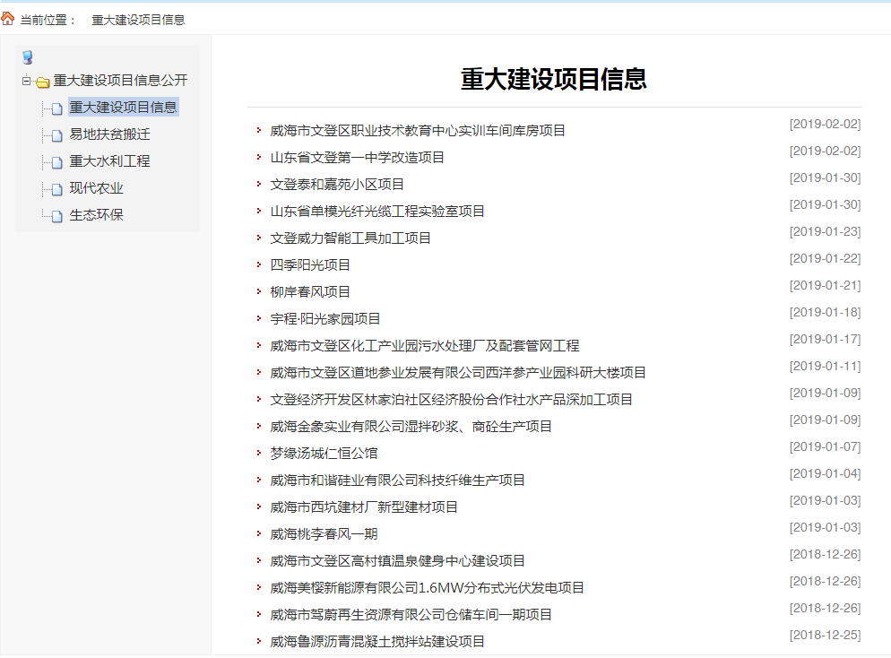
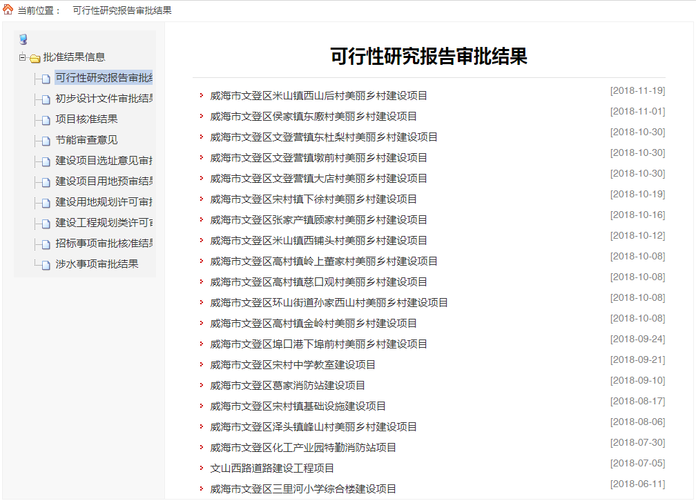
三、主动公开政府信息情况
2018年，威海市文登区发展和改革局共主动公开政府信息374条。从内容分类看，机构职能4条，政策法规7条，业务工作78条，规划计划7条，行政执法13条，年度报告1条，重点领域264条；从公开形式看，均为网上公开。
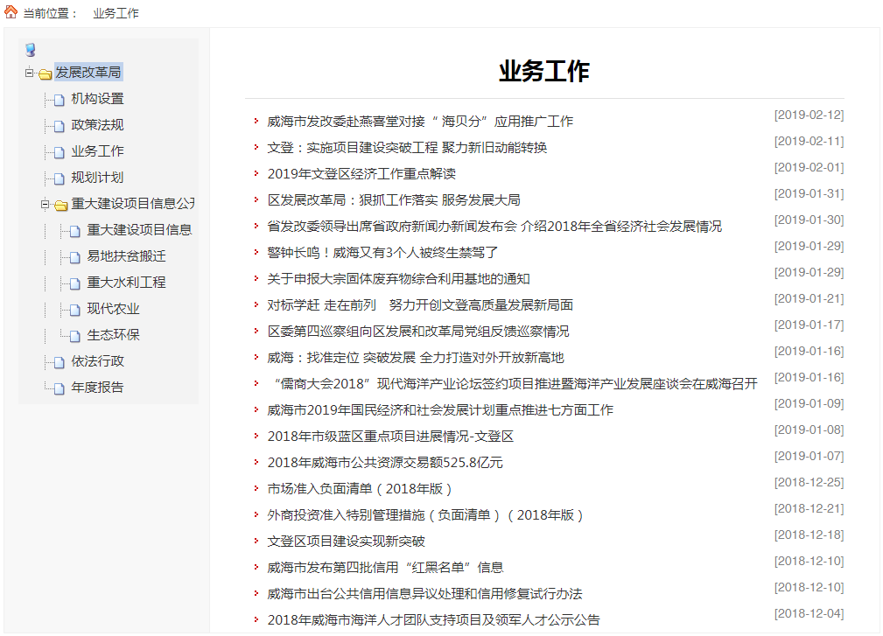
四、政府信息公开申请办理情况
2018年，威海市文登区发展和改革局未受理政府信息公开申请。
五、政府信息公开收费及减免情况
在政府信息公开过程中，威海市文登区发展和改革局始终坚持为民、便民、利民的原则，对各项业务办理费用实行零收费。
六、因政府信息公开申请行政复议、提起行政诉讼的情况
2018年，威海市文登区发展和改革局对形成的政府信息实现了依法、有序公开，未出现申请行政复议、提起行政诉讼的情况。
七、政府信息公开保密审查及监督检查情况
接到上报相关公开信息后，威海市文登区发展和改革局保密审查负责人员对拟发信息均进行保密安全审核，在确认所提交内容为可公开内容后，再由信息公开工作人员对信息进行公开，形成了及时对拟定公开材料进行事前保密审查、事后监督检查，确保所有公开信息准确无误、符合要求的工作机制。
八、所属事业单位信息公开工作推进措施和落实情况
威海市文登区发展和改革局所属重点项目办公室、蓝色经济区管理办公室、服务业办公室、社会信用管理中心等4个事业单位，严格按照上级文件精神及局党委统一部署，对职责范围内的工作信息及时上报公开。
九、存在的主要问题及改进情况
2018年，威海市文登区发展和改革局通过政府门户网站，及时主动地公示政府信息，密切了和群众的关系。但公示内容仍缺乏广度、深度，公示形式依然单一。
针对上述问题，我局将着力提高干部意识，通过培训宣传，使广大干部认识到政务公开的重要性和紧迫性，畅通信息收集渠道。同时建立督导检查机制，即查即改，为建设阳光型服务型政府提供有力保障。

威海市文登区发展和改革局
2019年1月11日

附件
政府信息公开工作情况统计表
（2018年度）
单位名称：文登区发展和改革局
统 计 指 标 | 单位 | 统计数
一、主动公开情况
（一）主动公开政府信息数（不同渠道和方式公开相同信息计1条） | 条 | 374
其中：主动公开规范性文件数 | 条 | 1
制发规范性文件总数 | 件 | 1
（二）通过不同渠道和方式公开政府信息的情况
1.政府公报公开政府信息数 | 条 | 0
2.政府网站公开政府信息数 | 条 | 374
3.政务微博公开政府信息数 | 条 | 0
4.政务微信公开政府信息数 | 条 | 0
5.其他方式公开政府信息数 | 条 | 0
二、回应解读情况（不同方式回应同一热点或舆情计1次）
（一）回应公众关注热点或重大舆情数（不同方式回应同一热点或舆情计1次） | 次 | 0
（二）通过不同渠道和方式回应解读的情况
1.参加或举办新闻发布会总次数 | 次 | 1
其中：主要负责同志参加新闻发布会次数 | 次 | 0
2.政府网站在线访谈次数 | 次 | 0
其中：主要负责同志参加政府网站在线访谈次数 | 次 | 0
3.政策解读稿件发布数 | 篇 | 1
4.微博微信回应事件数 | 次 | 0
5.其他方式回应事件数 | 次 | 0
三、依申请公开情况
（一）收到申请数 | 件 | 0
1.当面申请数 | 件 | 0
2.传真申请数 | 件 | 0
3.网络申请数 | 件 | 0
4.信函申请数 | 件 | 0
5.其他形式 | 件 | 0
（二）申请办结数 | 件 | 0
1.按时办结数 | 件 | 0
2.延期办结数 | 件 | 0
（三）申请答复数 | 件 | 0
1.属于已主动公开范围数 | 件 | 0
2.同意公开答复数 | 件 | 0
3.同意部分公开答复数 | 件 | 0
4.不同意公开答复数 | 件 | 0
其中：涉及国家秘密 | 件 | 0
涉及商业秘密 | 件 | 0
涉及个人隐私 | 件 | 0
危及国家安全、公共安全、经济安全和社会稳定 | 件 | 0
不是《条例》所指政府信息 | 件 | 0
法律法规规定的其他情形 | 件 | 0
5.不属于本行政机关公开数 | 件 | 0
6.申请信息不存在数 | 件 | 0
7.告知作出更改补充数 | 件 | 0
8.告知通过其他途径办理数 | 件 | 0
四、行政复议数量 | 件 | 0
（一）维持具体行政行为数 | 件 | 0
（二）被依法纠错数 | 件 | 0
（三）其他情形数 | 件 | 0
五、行政诉讼数量 | 件 | 0
（一）维持具体行政行为或者驳回原告诉讼请求数 | 件 | 0
（二）被依法纠错数 | 件 | 0
（三）其他情形数 | 件 | 0
六、被举报投诉数量 | 件 | 0
（一）维持具体行政行为数 | 件 | 0
（二）被纠错数 | 件 | 0
（三）其他情形数 | 件 | 0
七、向图书馆、档案馆等查阅场所报送信息数 | 条 | 6
（一）纸质文件数 | 条 | 5
（二）电子文件数 | 条 | 1
八、开通政府信息公开网站（或设立门户网站信息公开专栏）数 | 个 | 1
（一）市政府及其部门门户网站 | 个 | 0
（二）县（市、区）政府门户网站 | 个 | 1
（三）乡镇政府（街道办事处）门户网站 | 个 | 0
九、政府公报发行量 |  | 0
（一）公报发行期数 | 期 | 0
（二）公报发行总份数 | 份 | 0
十、设置政府信息查阅点数 | 个 | 0
（一）市政府及其部门 | 个 | 0
（二）县（市、区）政府及其部门 | 个 | 0
（三）乡镇政府（街道办事处） | 个 | 0
十一、查阅点接待人数 | 次 | 0
（一）市政府及其部门 | 次 | 0
（二）县（市、区）政府及其部门 | 次 | 0
（三）乡镇政府（街道办事处） | 次 | 0
十二、依申请公开信息收取的费用 | 万元 | 0
十三、机构建设和保障经费情况
（一）政府信息公开工作专门机构数 | 个 | 1
（二）从事政府信息公开工作人员数 | 人 | 1
1.专职人员数（不包括政府公报及政府网站工作人员数） | 人 | 0
2.兼职人员数 | 人 | 1
（三）政府信息公开专项经费（不包括用于政府公报编辑管理及政府网站建设维护等方面的经费） | 万元 | 0.35
十四、政府信息公开会议和培训情况
（一）召开政府信息公开工作会议或专题会议数 | 次 | 1
（二）举办各类培训班数 | 次 | 1
（三）接受培训人员数 | 人次 | 8
（注：各子栏目数总数要等于总栏目数量）

单位负责人： 王国智 审核人： 张九龄 填报人：王建明
联系电话： 8451301 填报日期：2019年1月11日

